**Association des Retraités** **de Technicatome**

**ARTA Sud**

# VENDREDI 6 OCTOBRE 2023

**JOURNEE A MANOSQUE**

**ARTA Sud** vous propose une journée à **Manosque le vendredi 6 octobre 2023** avec le programme suivant :

* **10h00 visite guidée au Centre Jean Giono** (Hôtel Raffin) 3 boulevard Elémir Bourges, près de la Porte Saunerie : **rendez-vous à** **9h45**

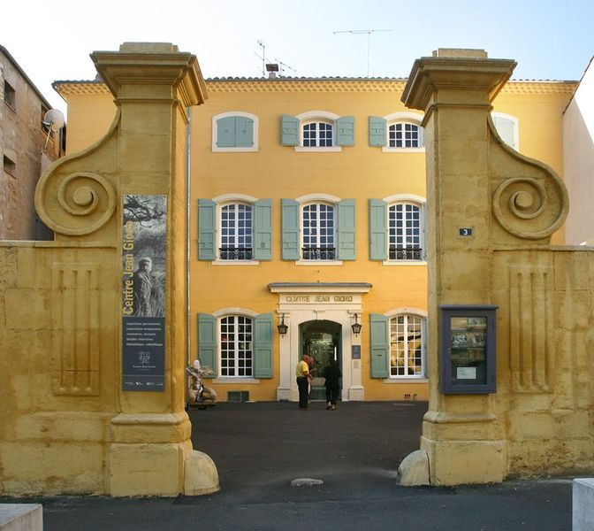 Stationnements possibles :

* Parking de La Poste : gratuit 1 h
* Parking Place du Terreau (payant)

Espace d’exposition et Centre de documentation : expositions, balades littéraires, lectures-spectacles y sont organisés.

Exposition « Jean Giono, Les Chemins de l’Œuvre » : « parcours scénographié ponctué de projections, interviews, extraits de films, photographies, lettres ou évocation d’objets ayant appartenu à l’auteur. Balade dans le jardin clos remarquable par ses rosiers, ses effluves de jasmin et de chèvrefeuille ».

* **12h00 Repas au Restaurant d’Application La Braise** : 54 Boulevard Maréchal Juin (route de Volx), restaurant d’apprentissage aux métiers de cuisine et de serveurs.
* **14h15 Rendez-vous à la Boutique – Musée de L’Occitane** (Zone Industrielle St Maurice, prendre direction A 51, à droite au rond-point après rond-point accès à l’A51) pour visite guidée de l’entreprise, durée environ 2h30 avec visite usine, balade dans jardin méditerranéen et passage en boutique.

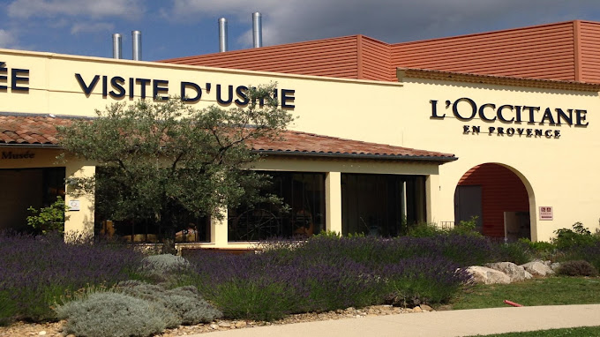

* Coût de la sortie **45 € / personne**
* Limitation à **25 personnes** dans l’ordre d’arrivée des inscriptions

**BULLETIN D’INSCRIPTION**

* Nom : Prénom : Nombre de participants :
* Participation à un covoiturage :
* **Inscription à envoyer** **avant le 30 septembre 2023** avec règlement  de :

XXX **participants x 45 €** =

* Soit par chèque à l’ordre de l’ARTA envoyé à

Dominique DUBOIS

1. chemin de St Julien

84120 LA BASTIDONNE

* Soit par virement bancaire sur le compte de l’ARTA dont l’IBAN est**:**

**FR49 3000 2089 6800 0007 9175 D34 et code BIC : CRLYFRPP**

et en précisant le motif**:** ARTA Sud – Sortie Manosque

avec information à **duboisdomighy@free.fr**

**copie**

Yves LECOURTOIS lecourtoisy@free.fr